Logiciels autour de Geedoc
MAJ le 11/04/2024
Sur PC
GeedocVS : version Oracle (Il faut installer Oracle SQL*Net Client)
GeedocPG : version PostGres
WifiLan : pour charger/décharger les Mise-Bas saisie terrain, pour le parc de tri des animaux (Langlade et autres UE ?)
Pesee_PDA : pour charger/décharger automate de pesées type Téo (Gris)
Saisie2000 : pour charger/décharger automate de pesées type ComAGPA (Jaune)
Sidex : pour saisir des DG, Nec (Langlade ?)
Pesées Herbipôle : pesées saisies avec automate Gallagher (Intrabois, Laqueuille)
Outils pour nous :
MyMobile : pour voir sur le PC les écrans du PDA : utile pour faire la doc ou voir dans les UE se qui se passe.
CompactView : pour travailler sur la base SQLCE sur le PC
Sur PDA
Geedoc_Saillie : pour saisir les saillies IA ou Lutte avec un plan d’accouplement
GeedocMobile : pour saisir les DG, les Nec et les réformes
Geedoc_PMM : saisir les pointages de mamelles (non utilisé depuis longtemps)
Pesee_PDA : pour saisir les pesées des animaux avec l’automate Téo (Gris)
MiseBas : vu à Langlade le 08/04/2024 avec Frédéric Debat
Sidex-Idlogger : pour saisir certains chantiers de Geedoc (utilisé avant GeedocMobile) mais je ne sais pas si c’est encore utilisé.

Saisie des saillies (suite à un plan d’accouplement)

Geedoc PC – créer le plan d’accouplement + créer fichier + envoyer le fichier au PDA
Sur l’application Geedoc PC : créer le plan d’accouplement
  - 1 femelle avec un Titulaire (noté T) et un ou plusieurs Remplaçants (notés T1,T2..)
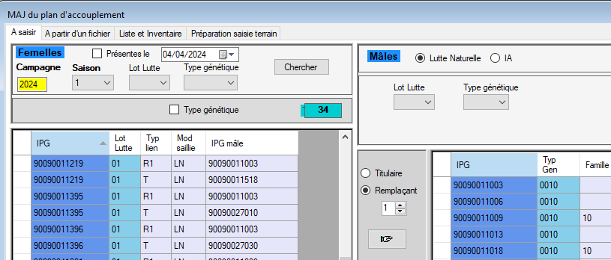
  - Il faut créer le fichier : onglet « Préparation saisie terrain», choisir les options, Afficher, cliquer sur « Créer fichier pour PDA »
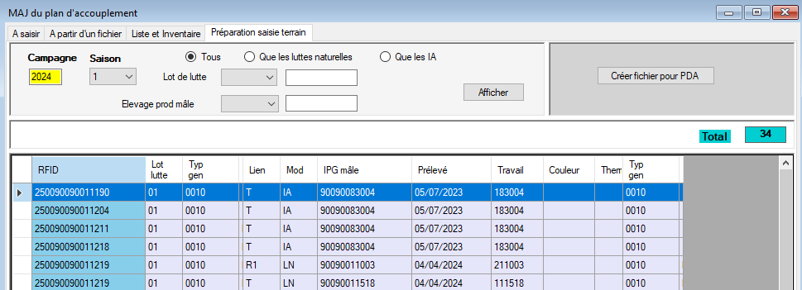
Le fichier est créé sur le répertoire C:/Inra/Geedoc/Saillie/Emission
  - Envoyer le fichier sur le PDA : menu Chantier
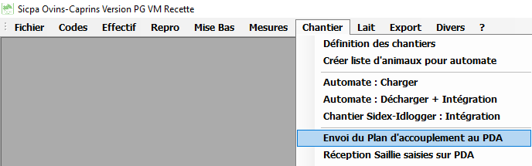
Il faut brancher le PDA
Cliquer sur « Connexion »
A gauche les fichiers sur c:/Inra/Geedoc/Saillie/Emission
A droite, les fichiers déjà envoyés sur le PDA sur \My Documents\Geedoc
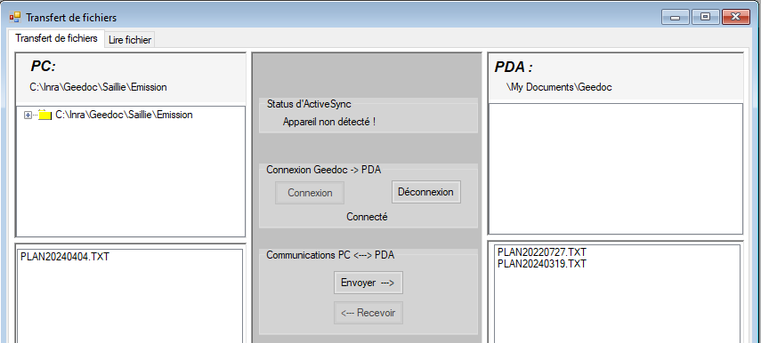
Se positionner sur le fichier créé puis cliquer ‘Envoyer’.
Le fichier est copié sur \My Documents\Geedoc

Logiciel Geedoc_Saillie sur PDA
Développé par MC Batut (Visual Studio 2008) Base de données SqlCE
Voir MCD
Importer : choisir le fichier PLAN*.txt
Saisir (voir la doc)
Exporter les données

Geedoc PC – récupérer les données et intégrer
Sur Geedoc PC, récupérer le fichier
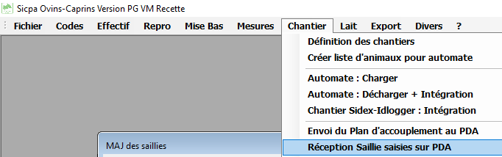

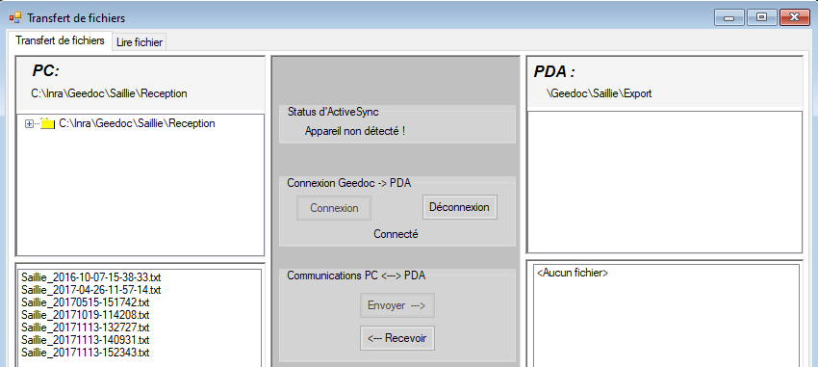
Le fichier reçu est sur C:/Inra/geedoc/Saillie/Reception
Pour Intégrer les données : Liste MAJ des Saillies – Onglet « Retour PDA »
Cliquer sur « Lire le fichier » : format fixe
Va dépendre Si Lutte naturelle ou IA Interne ou Externe (version PG)
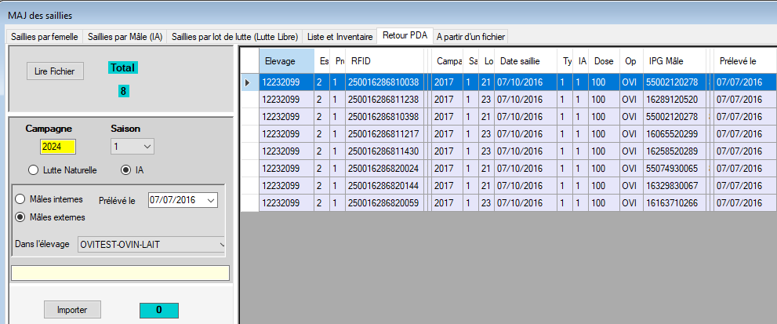

Cliquer sur « Importer » puis voir le journal

Résumé des opérations
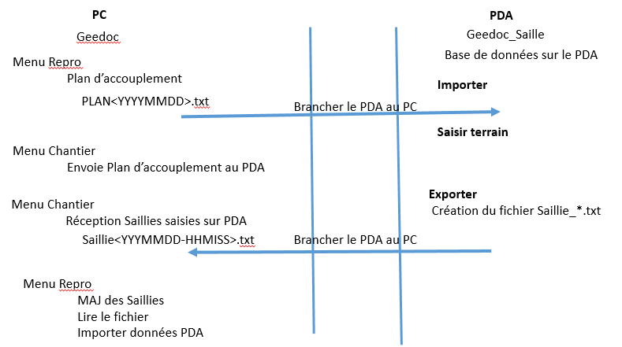

Saisie des MisesBas

Geedoc PC – Créer les fichiers pour la saisie terrain
Sur application PC : menu MiseBas - Prévisions des mise-bas
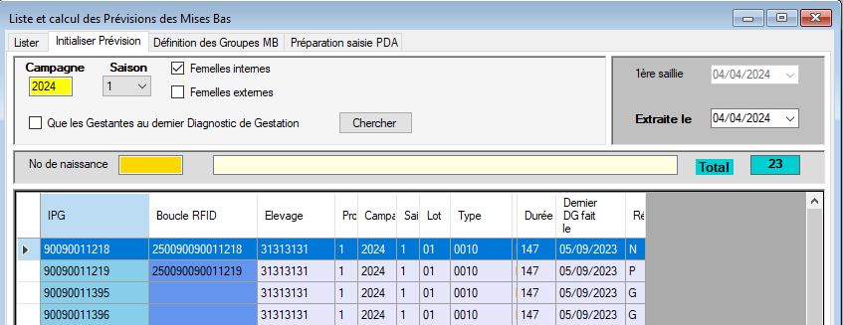
Onglet « Définir des groupes MB»
Définir les groupes de Mise-Bas et le premier identifiant sur 4 pour les agneaux/chevreaux
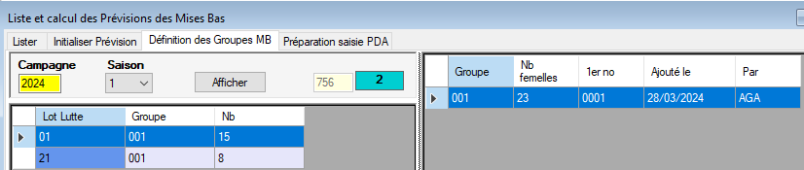
Onglet « Préparation saisie PDA »
Campagne/Saison, « Chercher »
Cliquer sur « Créer fichiers pour PDA »
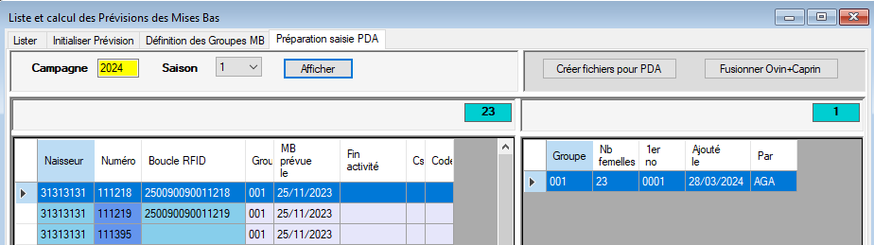
4 fichiers sont créés :
CHARGEMISO.TXT contient les femelles prévues à la Mise-Bas
CHARGEMISO_2.TXT contient les femelles prévues à la Mise-Bas pour les ovins (2 =espèce ovin)
CONTROLEISO.TXT contient les paramètres pour chaque groupe de Mise-Bas
CONTROLEISO_2.TXT contient les paramètres pour chaque groupe de Mise-Bas pour les ovins (2 =espèce ovin)

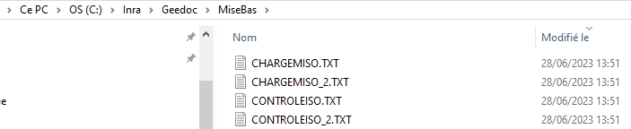

Logiciel WifiLan sur PC
Il faut ensuite Lancer WifiLan sur le PC (application faite par Edmond Ricard/François Laperruque)
Icône 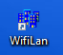
Attention, il faut connaitre les adresses IP du serveur Linutop qui contient la base de données
La première fois, on envoie les données à la base de données MySql qui est sur un serveur Linutop
Cliquer sur « Transfert Gestion technique GEEDOC base micro MiseBas»
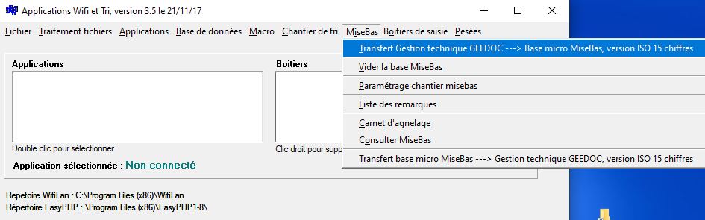

Les utilisateurs saisissent les Mises-Bas (voir Langlade) : logiciel sur PDA fait par Edmond Ricard (utilisation d’une base MySql, du Wifi, …) : voir Jean-François Bompa pour maintenance du logiciel.
De temps en temps (1 fois par jour ou 1 fois par semaine), il faut récupérer les données saisies
Opération inverse
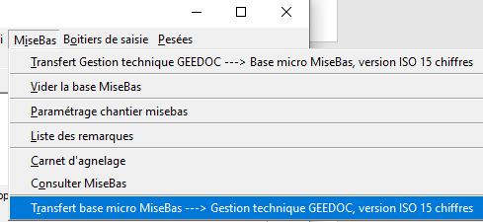
On récupère 2 fichiers à chaque fois
1 fichier pour les mères qui ont mis bas MB<Espece><Prod><Elv_Prod>_Date.15c
1 fichier pour les agneaux : AX<Espece><Prod><Elv_Prod>_Date.15c

Geedoc PC – Récupérer les données et intégrer
Dans l’application Geedoc PC
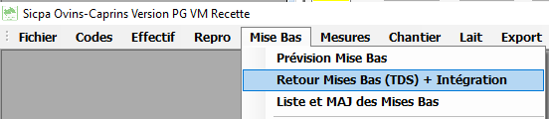
« Lire fichier Mise-Bas » : les données sont stockées dans r_misebas
« Lire fichier Agneaux » : les données sont stockées dans r_agneau
Les 2 fichiers doivent avoir la même date
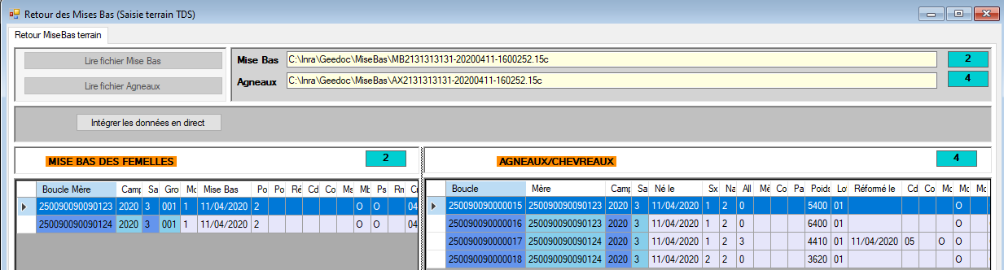
Cliquer sur « Intégrer les données en direct» : lancement de la fonction pr_retour_misebas
Résultat dans le journal.

Résumé
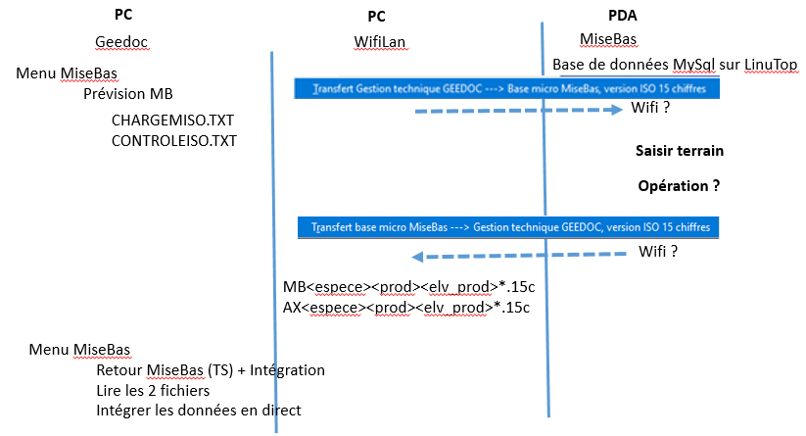

Saisie des DG, Nec (GeedocMobile)
L’application travaille avec des fichiers *.xml. Le lien se fait par WebServices REST qui sont sur un serveur Payara (administré par Thierry Heirman).
Je ne retrouve pas ma doc pour le moment (Vieille doc)
Il faut charger les données : cliquer sur « CTIG » puis « Charger » : se fait via les Webservices
Attention, il peut y avoir des problèmes d’accès 5pb de port .etc.)
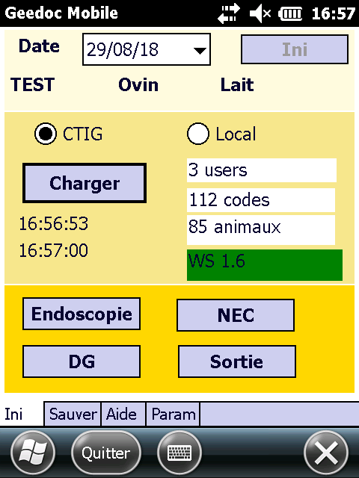
Les données sont stockées sur fichiers xml et sont sur le répertoire Geedoc/GeedocMobile sur le PDA
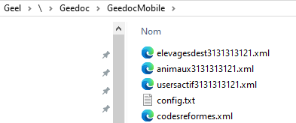
Le fichier Animaux<elv_prod><espece><prod>.xml contient les animaux actifs du troupeau (élevage de production, espèce et production.
Le fichier elevagedest<elv_prod><espece><prod>.xml contient les élevages de destination du troupeau.
Le fichier useractif<><><>.xml contient les utilisateurs actifs du troupeau.
Le fichier codesreformes.txt contient tous les codes de réforme.
Le fichier config.txt contient les paramètres du troupeau elv_prod, espece et prod

Saisir sur le PDA
Exemple DG
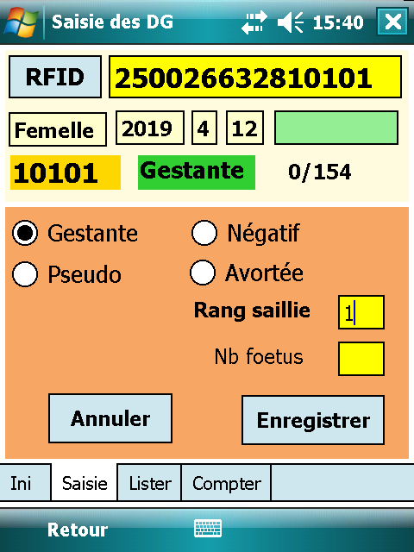
Les fichiers de données sont des fichiers xml. Ils sont stockés sur le PDA sur Geedoc/GeedocMobile/Data
Nec<elv_prod><espece><prod>.xml : fichier contenant les Notes d’Etat Corporel (NEC)
Gestation<elv_prod><espece><prod>.xml contenant les Diagnostic de Gestation (DG)
Oestrus<elv_prod><espece><prod>.xml (A supprimer jamais utilisé)
Endoscopie<elv_prod><espece><prod>.xml (A supprimer ?)
Sortie<elv_prod><espece><prod>.xml fichier contenat les sorties/réformes d’animaux

Intégrer les données
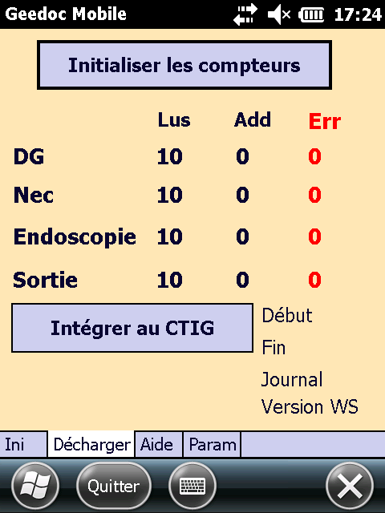

Résumé des opérations
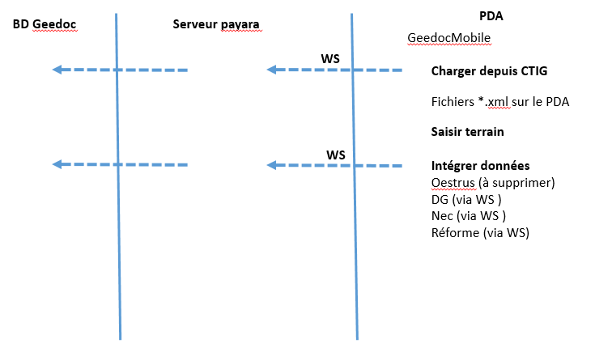

Saisies des Pesées sur automate de pesées
Il y a deux façons de faire et dépend du type d’automate de pesées.
Automate ComAGPA (Jaune), il faut passer par Saisise2000 : à installer sur le PC
Il est normalement sur C :/Saisie2000
Automate Téo (Gris), il faut passer par Pesee_PDA : à installer sur le PC
Il s’installe sur C:/Program Files/Pesees_PDA (Attention, il faut donner les droits en lecture/écriture)

Geedoc PC

Créer le fichier des animaux à peser
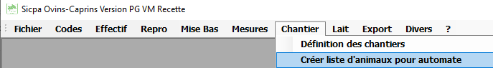
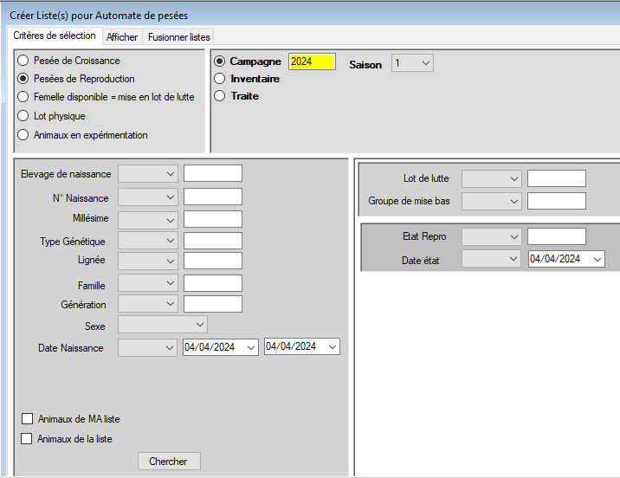
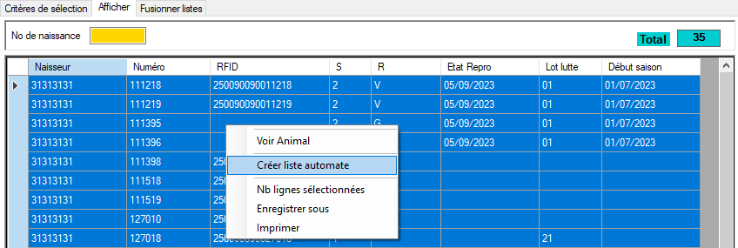
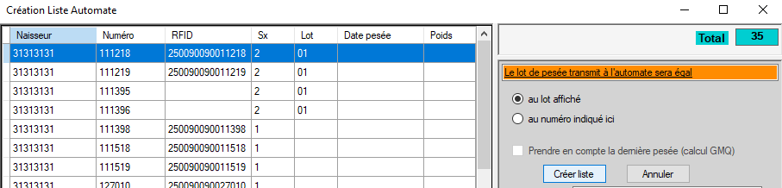
Cliquer sur «Créer liste»
Donner un nom de fichier
Création du fichier sur C:/Inra/Geedoc/Saisie2000/Emission. Le format du fichier est le même que le fichier LISTID.TXT (voir doc ou format sur la forge ici https://forge-dga.jouy.inra.fr/projects/geedoc/wiki/Format_des_fichiers)

Définir les automates (fait normalement)

Automate de type COMAGPA (Jaune)

Charger l’automate de type ComAGPA (Jaune)
Copie du fichier lu sur C:/Inra/Geedoc/saisie2000/Emission/fichier chois sur C:/Saisie2000 nom listid.txt

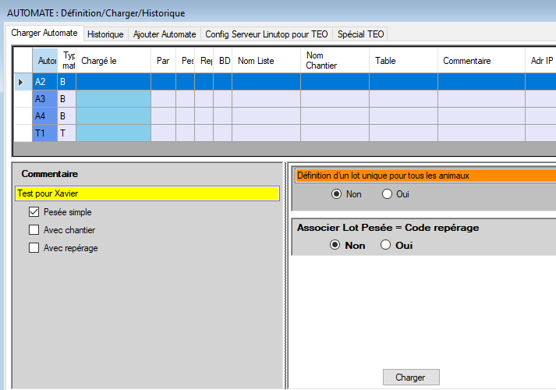
Cliquer sur « Charger »
Il demande un fichier contenant les animaux à peser.
Il demande confirmation
Puis il lance « Saisie2000 »
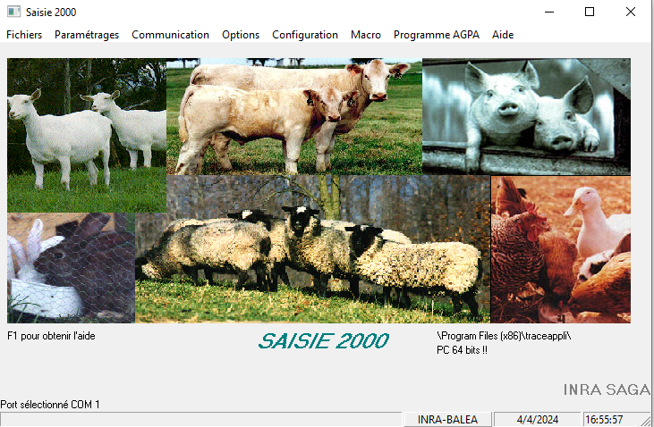
Puis menu Communication cliquer sur « Emission »
Brancher l’automate jaune (en général sur un port RS232 ou USB)
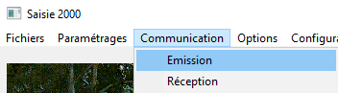
L’automate est marqué
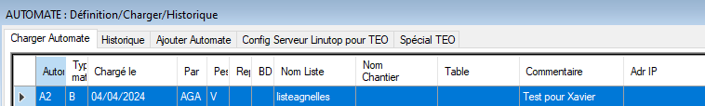

Saisie terrain (voir UE)

Geedoc PC – Décharger automate type ComAGPA
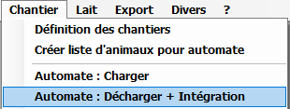

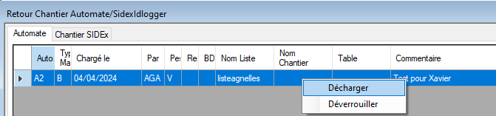
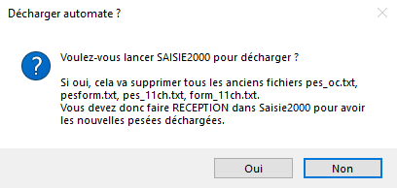

Lancement de Saisie2000
Menu Communication « Réception »
Brancher le câble
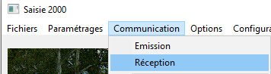
Création du fichier form11_ch.txt sur le répertoire C:/Saisie2000
Format du fichier form11_ch.txt
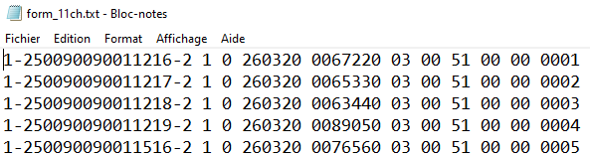

Il affiche les données dans la grille comme suit.

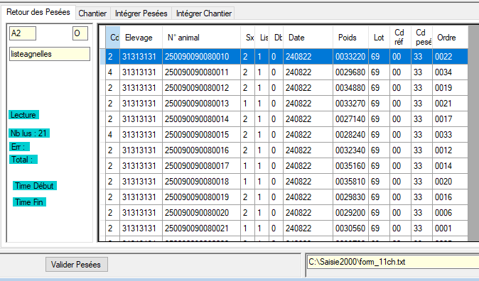
Cliquer sur « Valider Pesées». Il met les données dans la table de travail r_pesee
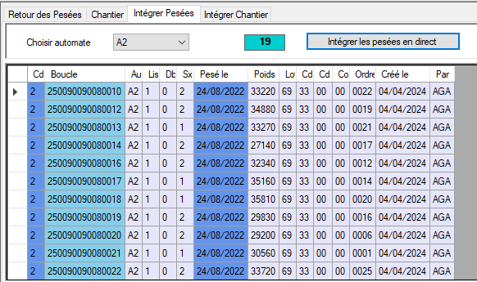
Cliquer sur « Intégrer les pesées en direct» : lancement automatique de la fonction pr_retour_pesee
Avec les bons paramètres
Voir « Journal »

Résumé des opérations
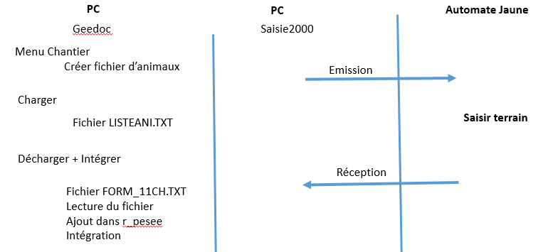

Pesées avec Chantier
Possibilité de charger un automate de type ComAgPA avec un chantier de saisie.
Depuis le 01/01/2020 : Automate chargé avec un chantier
Elv_Prod | Espèce | Prod |  | Nom_Chntier | Nom_Table | NB
12232099 | 2 | 1 | Lafage-Ovin-Lait | ETATCORPOR | ETAT_CORPOREL | 110
12232099 | 2 | 2 | Lafage-Ovin-Viande | ABATTAGE | ABATTAGE | 1
12232099 | 2 | 2 | Lafage-Ovin-Viande | ETATCORPOR | ETAT_CORPOREL | 80
31429031 | 2 | 2 | Langlade-Ovin-Viande | ECHO FOETU | GESTATION | 1
31429031 | 2 | 2 | Langlade-Ovin-Viande | GESTAAUTO | GESTATION | 3
31429031 | 2 | 2 | Langlade-Ovin-Viande | GESTRANG | GESTATION | 9

Il faut d’abord Créer le chantier si pas déjà fait.

Créer le chantier de mesure
Voir dans Chantier – Définition des chantiers
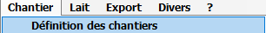
Exemple1 : Pour des données de Diagnostic de Gestation (DG) en plus de la pesée. Ici simplement le résultat du DG et le nombre de foetus.
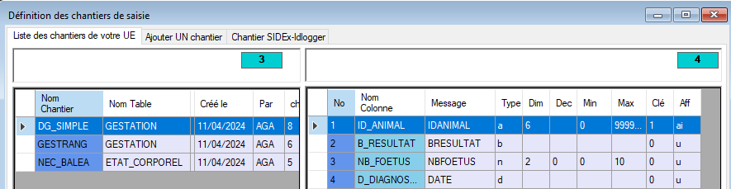

Exemple2 : Pour Saisir des NECs en plus de la pesée. Ici la note lombaire et la note sternale.
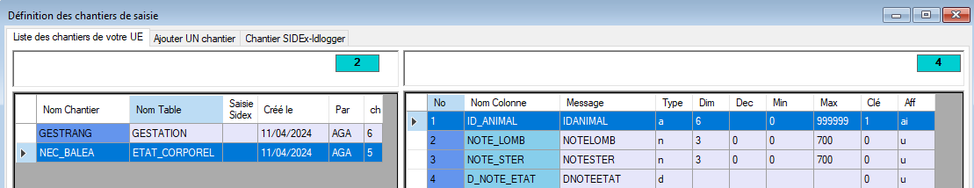
Chargement de l’automate (possible seulement avec les automates ComAGPA le jaune).

Charger automate avec chantier lié aux Diagnostics de Gestation (DG)
Au chargement, il faut spécifier le chantier à charger
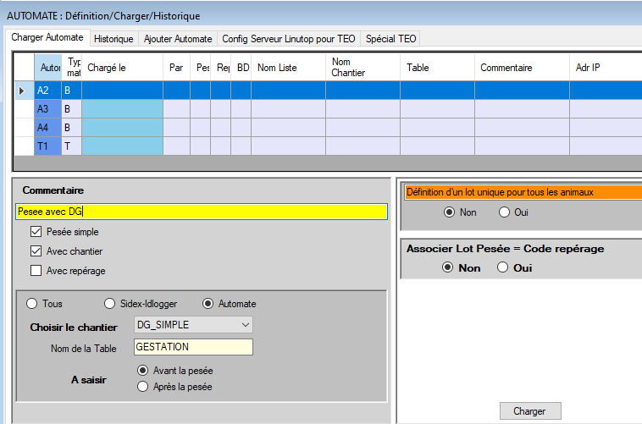
L’automate est marqué « Chargé »
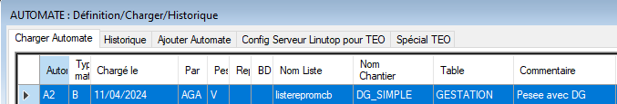

Décharger automate avec chantier lié aux Diagnostics de Gestation (DG)
Le fichier form_11ch.txt : comme la pesée simple + blanc + ‘/ ‘ + blanc+ valeur + blanc + valeur2
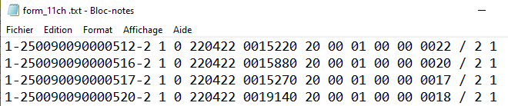
Dans le chantier défini, on a demandé de saisir le résultat du DG, Nombre de fœtus
Donc valeur1=b_resultat, valeur2=nb_foetus
L’identifiant animal est le RFID (Boucle).
La date est la date de la pesée.
Remarque : sur l’automate de pesée, on ne peut saisir que du numérique, donc
résultat=1 Négatif, résultat=2 -> Gestante (que 2 possibilité sur l’automate)

Comme d’habitude, se positionner sur l’automate à décharger, clic droit avec la souris, puis « Décharger ». Il demande ensuite de préciser les informations pour le retour du chantier.
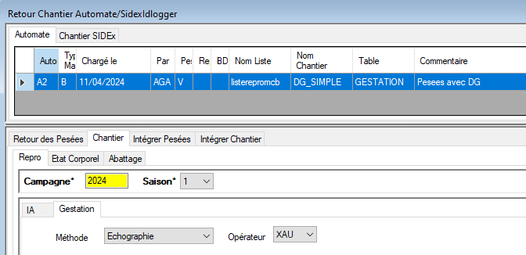
Saisir la campagne/saison, la méthode utilisée, et l’opérateur
Puis « Valider Pesées»
Comme pour un déchargement classique, « Intégrer les pesées en direct».
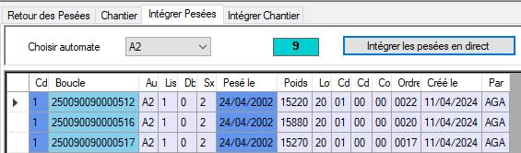
Puis sous l’onglet «Intégrer Chantier», intégrer les données du chantier en cliquant sur « Intégrer les données en direct» .
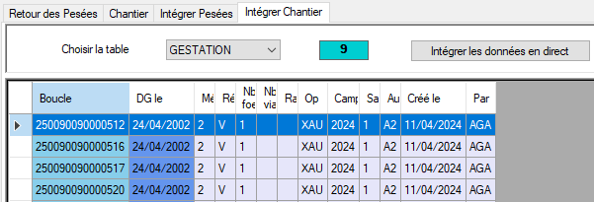
Voir Journal

Charger automate avec chantier lié aux Notes d’Etat Corporel (NEC)
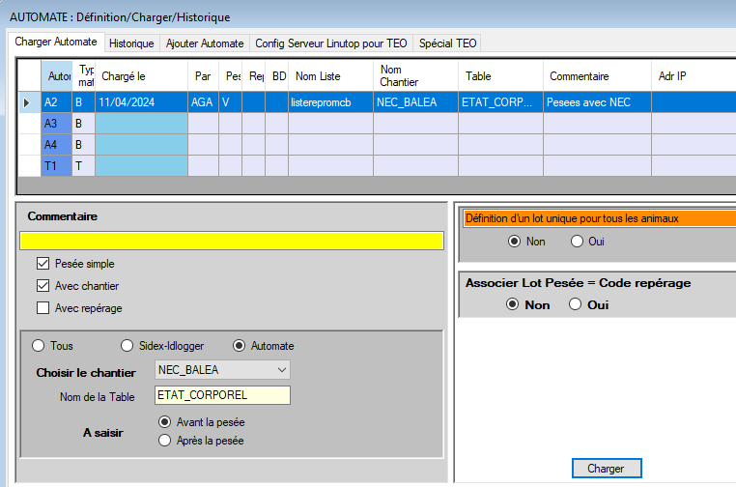

Décharger automate avec chantier lié aux Notes d’Etat Corporel (NEC)
Le fichier form_11ch.txt : comme la pesée simple + blanc + ‘/ ‘ + blanc+ valeur1 + blanc + valeur2
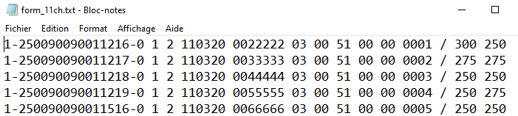
Dans le chantier défini, on a demandé de saisir la note lombaire et la note sternale
Donc valeur1=note_lom, valeur2=note_ster
L’identifiant animal est le RFID (Boucle).
La date est la date de la pesée.

Au déchargement, il demande la campagne/saison et le code évènement
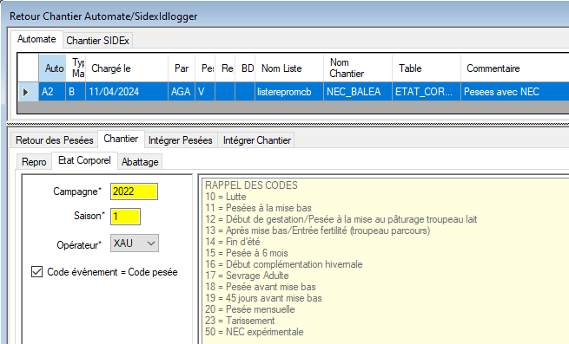
Puis « Valider Pesées»
Comme pour un déchargement classique, « Intégrer les pesées en direct».
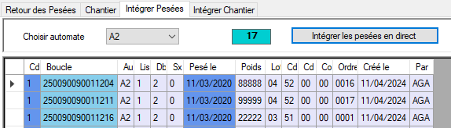
Puis sous l’onglet «Intégrer Chantier», intégrer les données du chantier en cliquant sur « Intégrer les données en direct» .
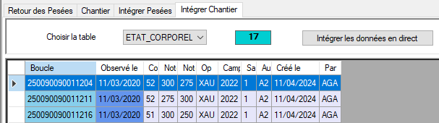
Voir Journal

Automate de type Téo

Charger un automate de pesées type Téo (Gris)
Se positionner sur un automate type T (Téo)
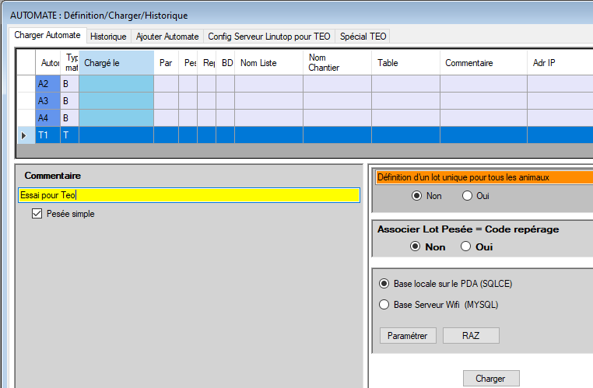
Sélectionner Base locale sur PDA (SQLCE)
Cliquer sur « Charger »
Il demande un fichier d’animaux (Créé plus haut)
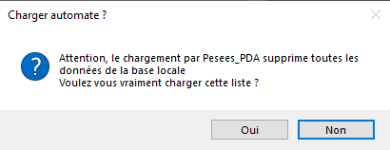
Cliquer sur « Oui »
Il faut ensuite associer la liste à un paramètre. Ici, j’associe la liste au paramètre Rfid
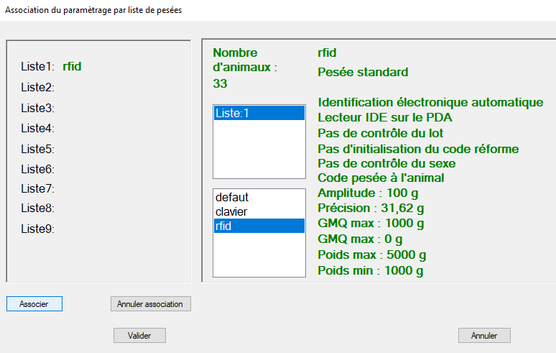
Cliquer sur « Valider »
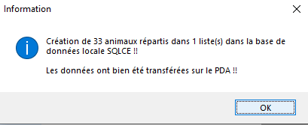
L’automate est indiqué « Chargé »
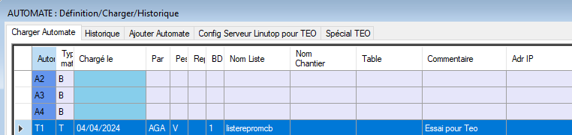
Saisie terrain (voir terrain)

Décharger un automate de pesées type Téo (Gris)
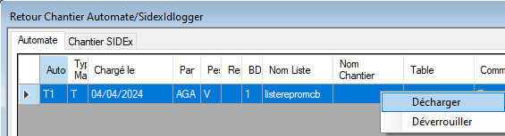
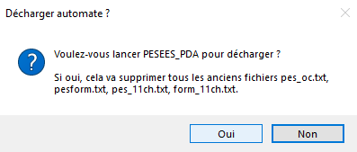
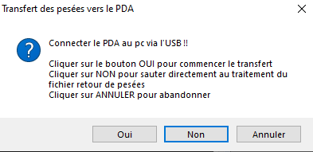
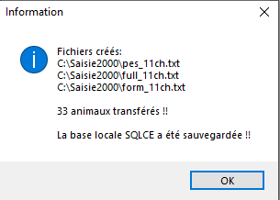
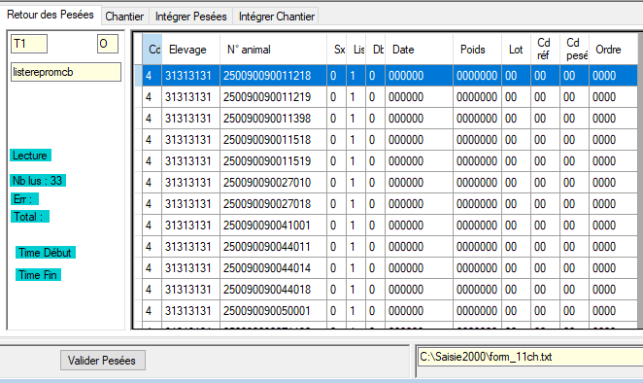
Cliquer sur « Valider Pesées »

Cas de la base des pesées sur Linutop : non testé
Il faut ajouter l’adresse IP du serveur Linutop
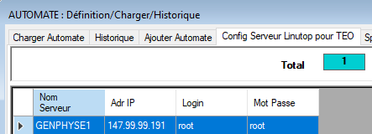
Se positionner sur un automate de type Téo
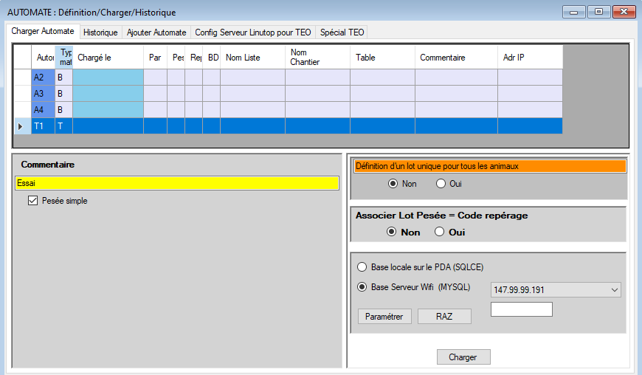

Pesées saisies sur automate Gallagher (IntraBois, Laqueuille)
Programme développé par Pierre Charlier de Theix, modifié par Alexandre Journaux pour prendre en compte les WebSevices REST (programme sur la forge).
Voir les WebServices REST : faire doc

Contrôle laitier Lafage : éprouvettes de type Gely

Geedoc PC : Créer la liste

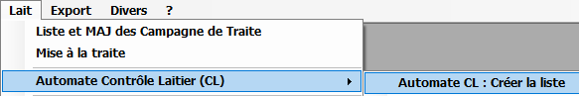

Créer la liste des brebis à traire + paramètres

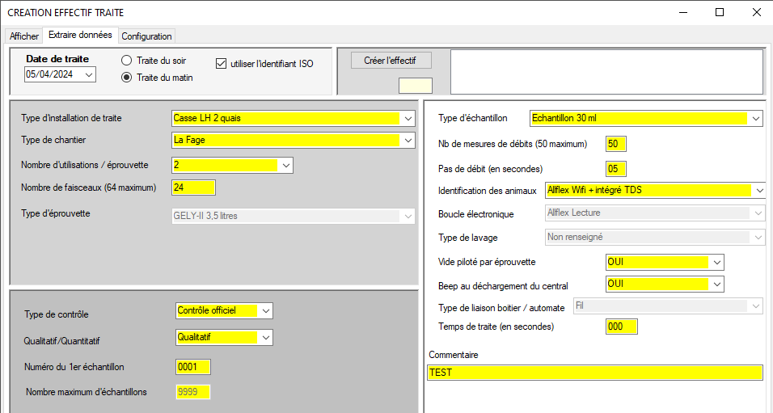
Saisir la date de traite (TRES IMPORTANT) et les autres paramètres.
Cliquer sur « Créer l’effectif»
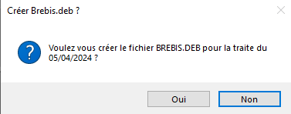
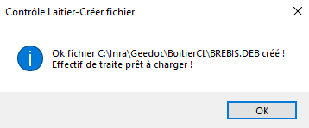
Envoyer le fichier sur le PDA
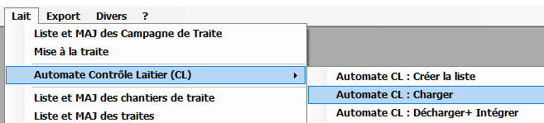

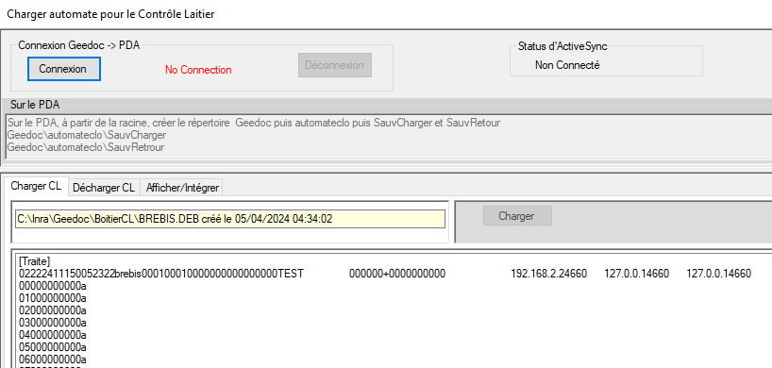
Brancher le câble pour relier le PC (clé USB) au PDA Cliquer « Connexion » puis sur « Charger »
Le fichier est copié sur le PDA sur Program Files/automateclo
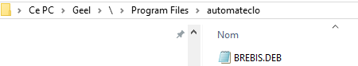

Contrôle de traite
Saisie terrain : voir à Lafage

Geedoc PC : récupérer les données + intégration

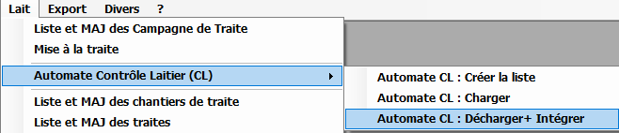
Cliquer « Connexion » puis sur « Décharger »
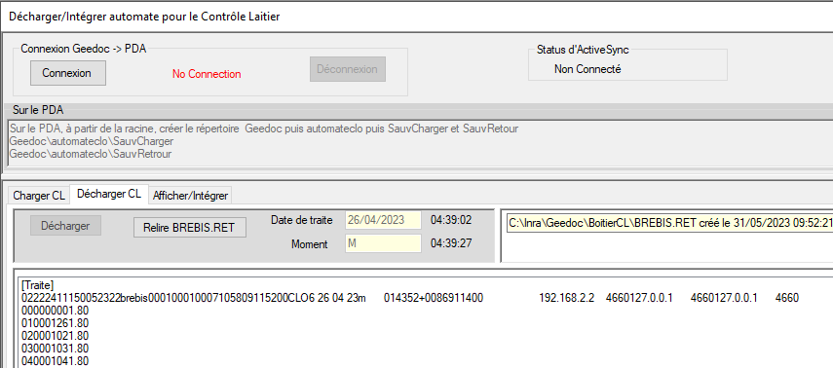
Brancher le câble pour relier le PC (clé USB) au PDA Cliquer « Connexion » puis sur « Décharger ».
Le fichier récupéré est BREBIS.RET et est mis sur le répertoire C:/Inra/Geedoc/BoitierCL
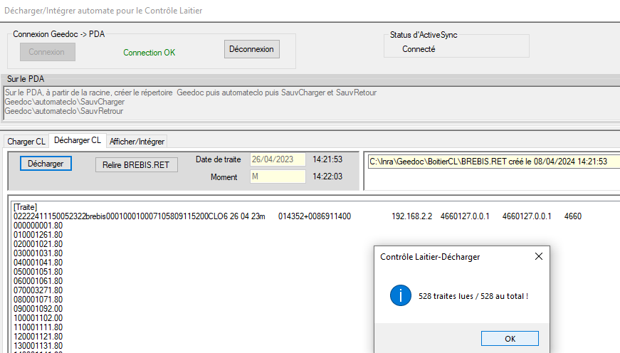
Les données sont affichées comme suit :
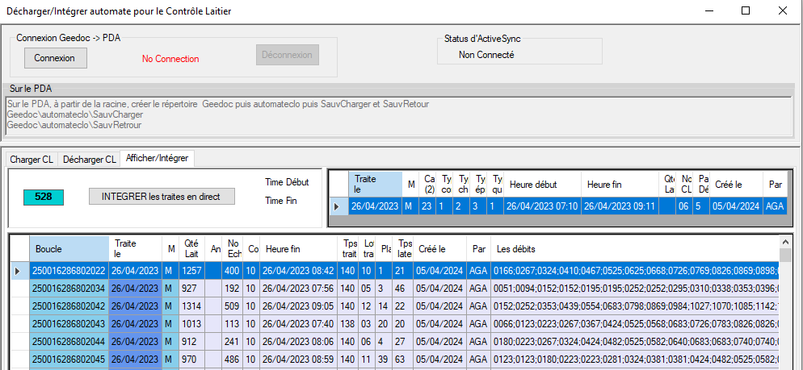
Cliquer sur « INTEGRER les traites en direct »
Lancement de la fonction pr_retour_traite
Voir Journal

Saisie des Pointage de Mamelle
Pas de chargement. Par contre, il faut utiliser Sidex-Idlogger pour saisir la correspondance Brebis + lot/place.

Geedoc_PMM sur PDA
Saisie : lot, place, position trayon, angle, sillon, plancher jarret, note de déséquilibre

Geedoc PC
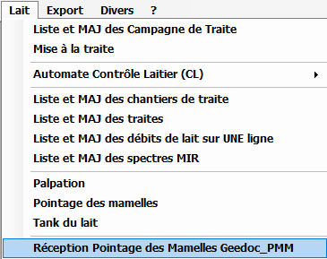

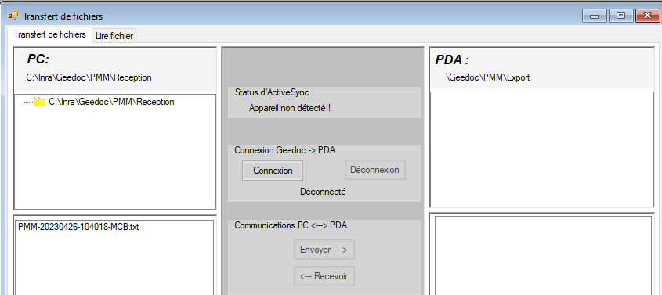

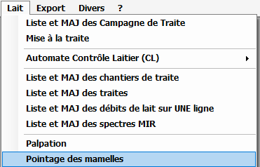
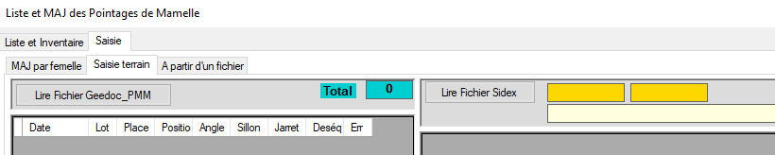
Lire Fichier venant de Geedoc_PMM
Lire le fichier saisi avec Sidex-Idlogger
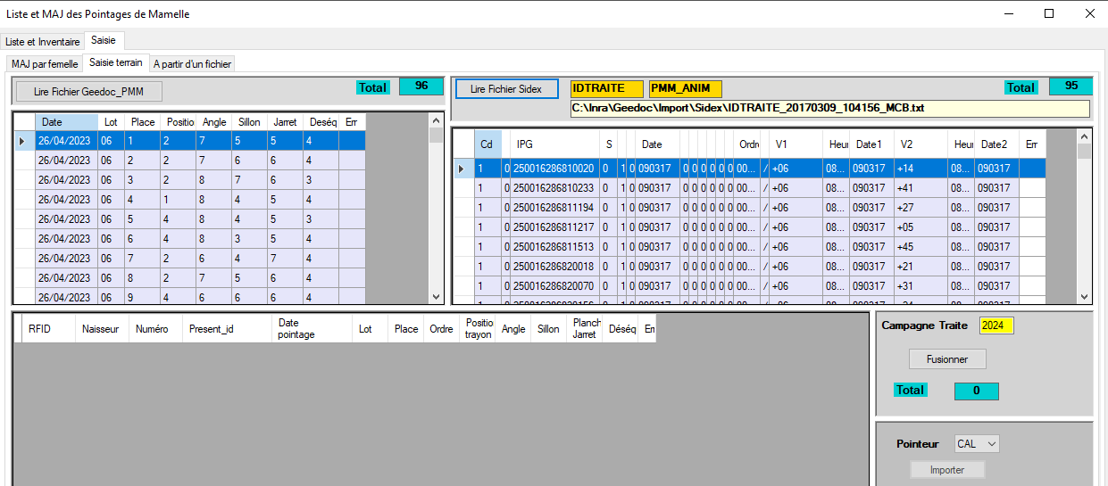
Saisir la campagne de traite des femelles
Cliquer sur « Fusionner » : il fait la jointure entre lot, place et l’identifiant animal RFID
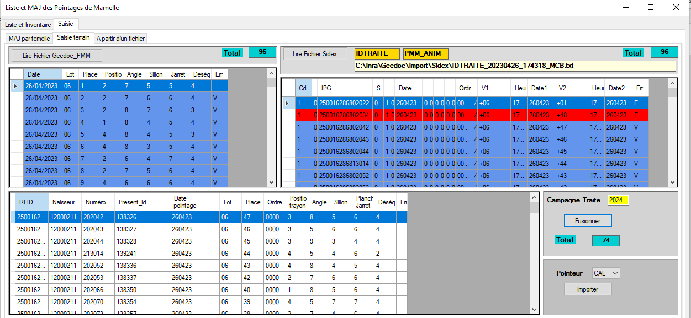
Choisir l’opérateur
Cliquer sur « Importer »
Voir le journal.

Sidex-Idlogger (Saisie des DG, Necs, IA)
Sur le terrain, il faut saisir avec Sidex avec des protocoles spéciaux Geedoc. Je ne sais pas si c’est encore utilisé. Les chantiers sont prédéfinis.

Chantiers prédéfinis

Chantier liées aux Diagnostic de Gestation

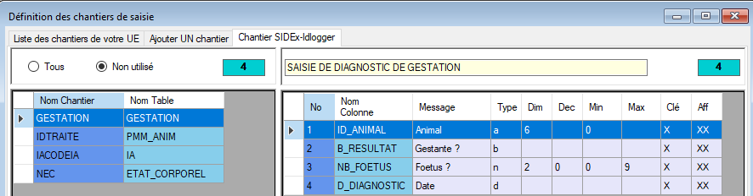
Il faut les ajouter dans son troupeau.
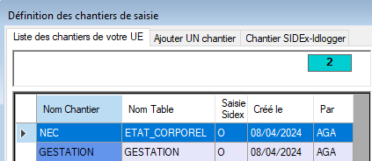

Chantier lié aux Notes d’Etat Corporel » : nom du chantier « NEC »
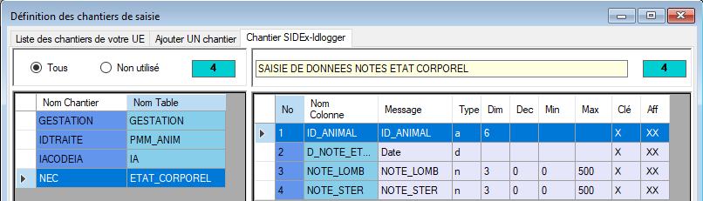

Chantier liées aux IA
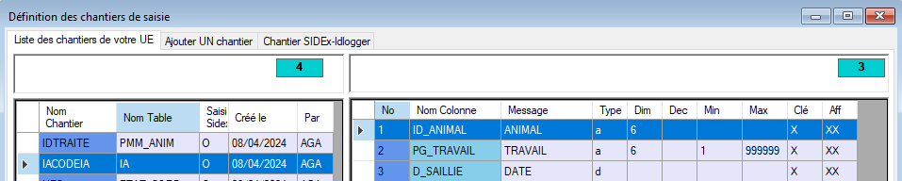

La saisie sur le PDA via Sidex-Idlogger
Cas « Gestation » : Il n’y a pas de chargement d’animaux. La brebis est « beepée » (lecture de la boucle électronique), l’utilisateur doit saisir le résultat de gestation, le nombre de fœtus. La date est la date du jour.
Cas « NEC» : Il n’y a pas de chargement d’animaux. La brebis est « beepée » (lecture de la boucle électronique), l’utilisateur doit saisir la note lombaire, la note sternale. La date est la date du jour.
Cas « IA » : Il n’y a pas de chargement d’animaux. La brebis est « beepée » (lecture de la boucle électronique), l’utilisateur doit saisir le numéro de travail du mâle. La date est la date du jour.
Attention, le numéro de travail de mâle doit être un entier. Il sera ensuite comparé à celui dans la table REPRO (champ N_TRAVAIL) ou celui dans la table PSPERME (N_TRAVAIL)..

Intégrer les données dans Geedoc
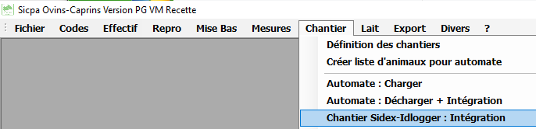

Intégrer des données Note d’Etat Corporel
« Lire le fichier » : le chantier est lu dans le fichier.
Format du fichier =
1ère ligne GEEDOC (Chantier à intégrer dans Geedoc)
2ème ligne NEC|ETAT_CORPOREL| = (Nom du chantier|Nom de la table Geedoc)
PesForm.txt + ‘/’ + NOTE_LOMBAIRE + Heure1 + Date1 + NOTE_STERNALE + Heure2 + Date2

GEEDOC
NEC|ETAT_CORPOREL|
1 00000000 250020007417094 0 1 0 190224 0000000 00 00 00 00 00 0000 / +175 144901 190224 +200 144903 190224
1 00000000 250020007417390 0 1 0 190224 0000000 00 00 00 00 00 0000 / +250 150224 190224 +250 150227 190224
1 00000000 250020007418085 0 1 0 190224 0000000 00 00 00 00 00 0000 / +200 144549 190224 +225 144552 190224

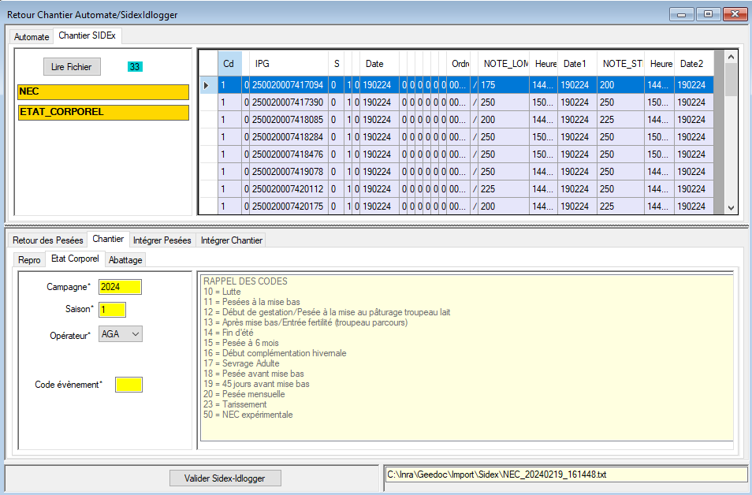
Saisir la campagne/saison, l’opérateur et le code évènement puis cliquer sur « Valider Sidex-Idlogger»
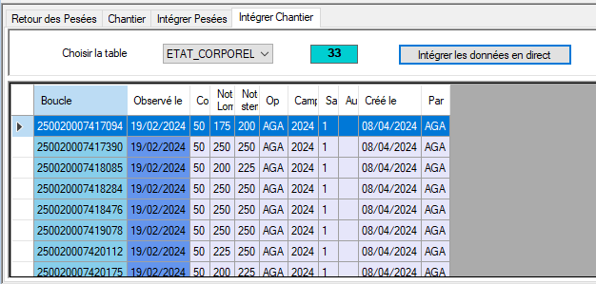
Les données sont lues et ajoutées dans la table de travail r_nec
Cliquer sur « Intégrer les données en direct»
Pour la table ETAT_CORPOREL : la fonction pr_retour_nec est lancée automatiquement
Voir le Journal

Intégrer des données de Diagnostic de Gestation
« Lire le fichier » :
Format du fichier =
1ère ligne GEEDOC (Chantier à intégrer dans Geedoc)
2ème ligne GESTATION|GESTATION| = (Nom du chantier|Nom de la table Geedoc)
PesForm.txt + ‘/’ + B_RESULTAT + Heure1 + Date1 + NB_FOETUS + Heure2 + Date2
GEEDOC
GESTATION|GESTATION|
1 00000000 250090090030010 0 1 0 150320 0000000 00 00 00 00 00 0000 / +1 095509 150320 .. ...... ......
1 00000000 250090090030011 0 1 0 150320 0000000 00 00 00 00 00 0000 / +1 092509 150320 .. ...... ......
1 00000000 250090090030015 0 1 0 150320 0000000 00 00 00 00 00 0000 / +1 094430 150320 .. ...... ......
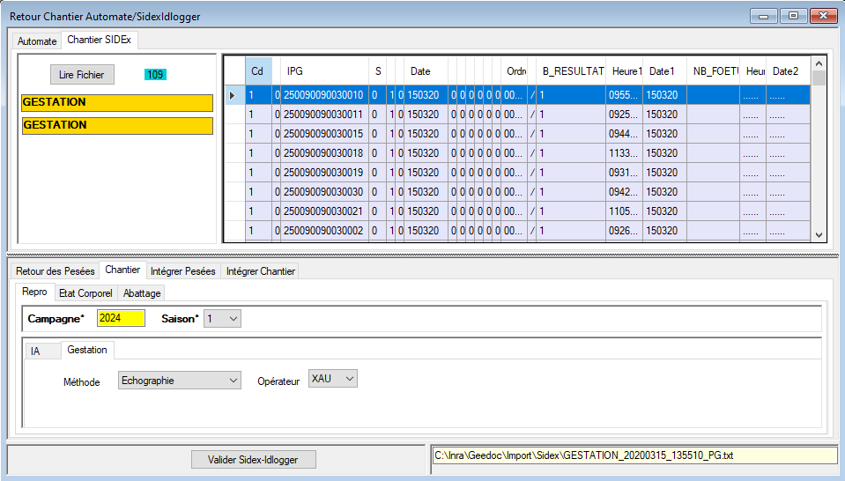
Saisir la campagne/saison, la méthode et l’opérateur puis cliquer sur «Valider Sidex-Idlogger»
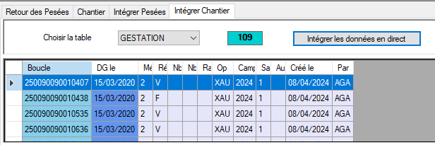
Les données sont lues et ajoutées dans la table de travail r_gestation.
Cliquer ensuite sur « Intégrer les données en direct »
Pour la table «GESTATION » : la fonction pr_retour_gestation est lancée automatiquement
Elle lit les données dans la table R_GESTATION et ajoute les données dans la table Gestation.

Intégrer des IA
« Lire le fichier »
Format du fichier =
1ère ligne GEEDOC (Chantier à intégrer dans Geedoc)
2ème ligne IACODEIA|IA| = (Nom du chantier|Nom de la table Geedoc)
PesForm.txt + ‘/’ + PG_TRAVAIL + Heure1 + Date1
GEEDOC
IACODEIA|IA|
1 00000000 250090090030011 0 1 0 200417 0000000 00 00 00 00 00 0000 / [[10]] 101606 050913
1 00000000 250090090030015 0 1 0 200417 0000000 00 00 00 00 00 0000 / [[19]] 103210 050913
1 00000000 250090090030024 0 1 0 200417 0000000 00 00 00 00 00 0000 / [[23]] 093520 050913
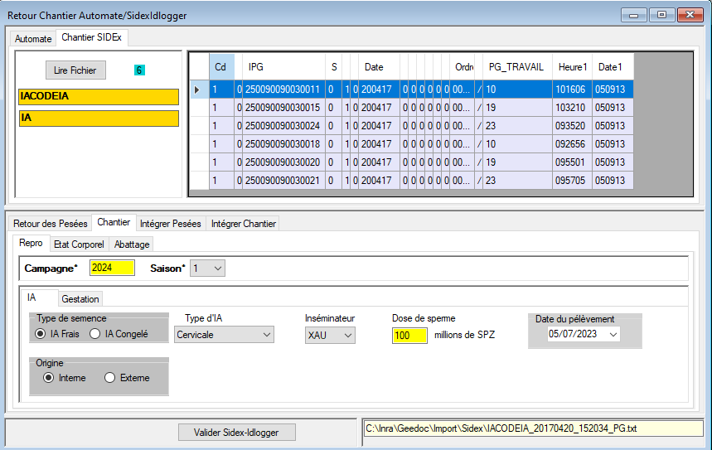
Saisir la Campagne/saison, le type d’IA, l’inséminateur, la dose et la date de prélèvement des mâles.
Si Origine «Extérieur», sélectionner le troupeau où ont été prélevés les mâles
Pour la table IA : la fonction pr_retour_gestation est lancée automatiquement
Voir le Journal

